客户端操作手册

第一步 客户端安装（电脑首次使用时进行此步骤,客户端安装操作系统建议win7、win10）
下载前先退出电脑上所有杀毒软件
- 打开浏览器—输入http://61.185.224.22:1518，下载通软应用安全桌面客户端。
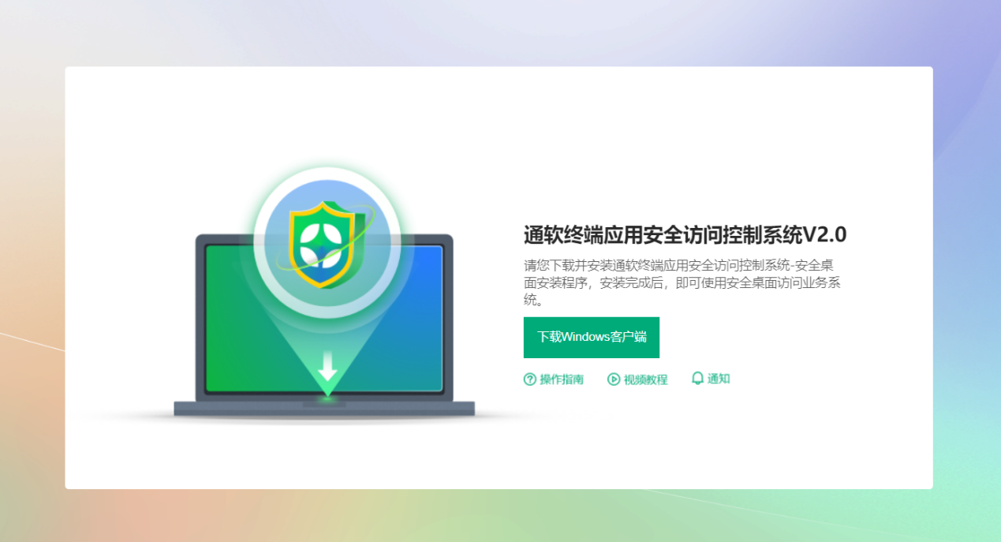

- 点击“下载Windows客户端按钮”进行下载
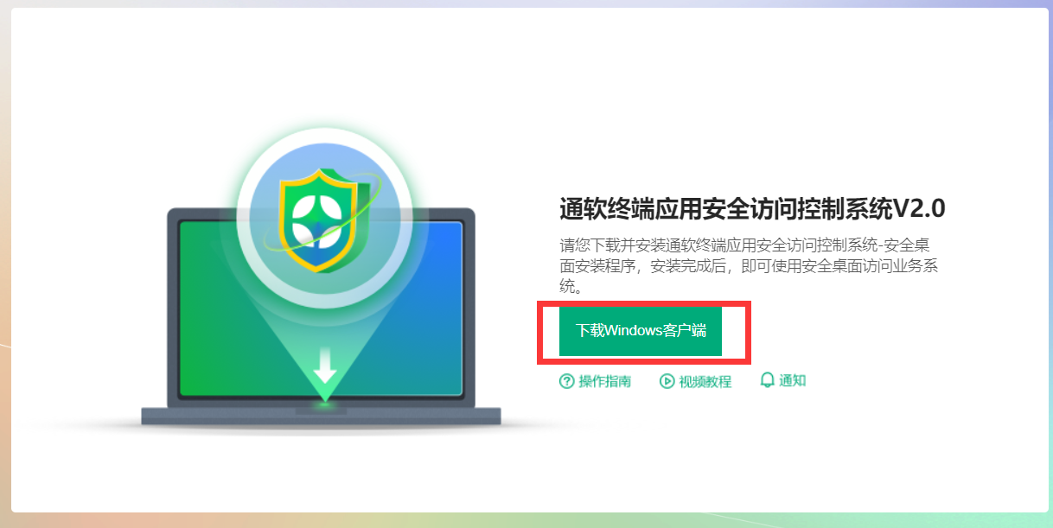

- 客户端下载完成后，先退出右下角得杀毒软件（360卫士、腾讯管家、金山毒霸、火绒安全）等，然后“右键”选中通软应用安全桌面客户端hbcltsetup.exe ，以管理员身份运行。（如果电脑是xp或者老版本win7 没有管理员权限，直接右键打开安装既可）

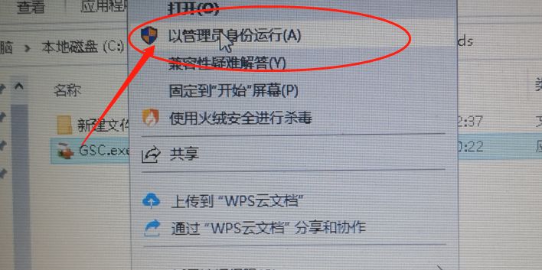

如果是win10 电脑 有windows保护程序提示 选择允许或者仍要允许。示例如下：
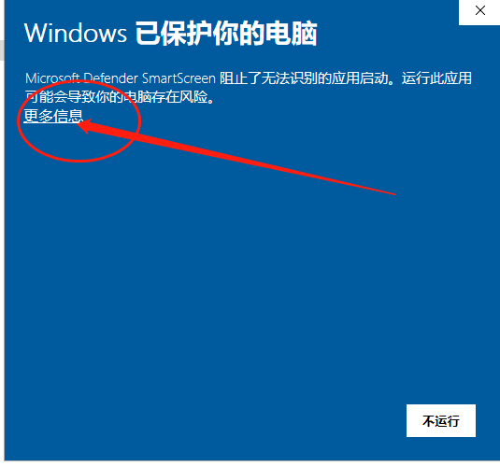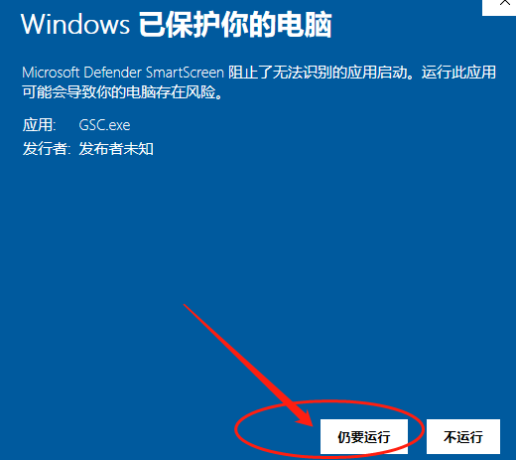
- 客户端安装程序运行后，如图，选择立即安装 （安装前一定要退出杀毒软件）：
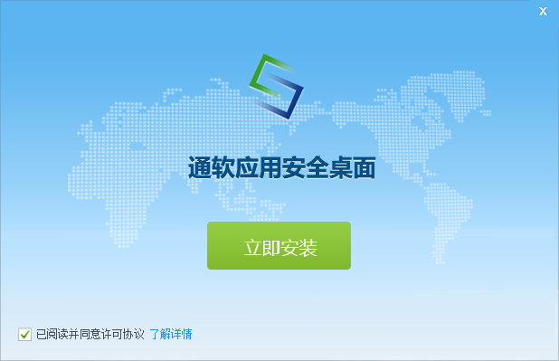

程序自动安装，安装完成后，选择立即重启，程序整体安装完成：
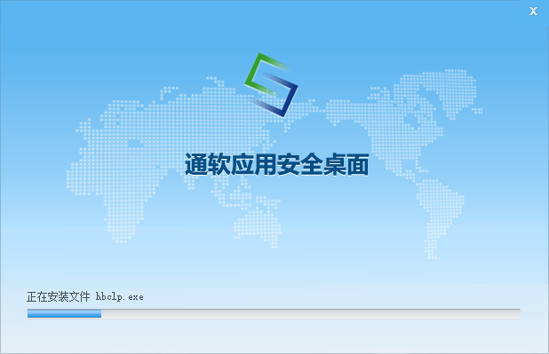

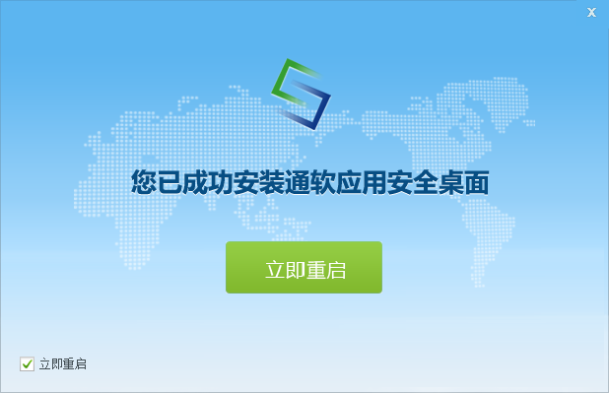
如果安装完之后，启动时一直卡在正在检查网络，请退出杀毒软件，重新覆盖安装，之前的不需要卸载

第二步 业务登录访问
- 客户端：安装完成后，右键“通软应用安全桌面”以管理员身份打开客户端。（无管理员权限的可直接选择打开）
（ 打开“通软应用安全桌面”前，关闭本地所正在使用的浏览器，和其应用程序。）
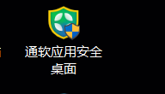
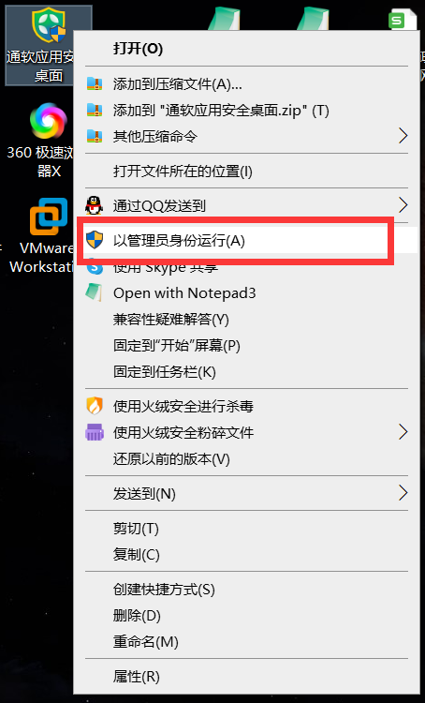

- 客户端启动后，会对本地网络环境进行检查，请确保互联网访问正常。
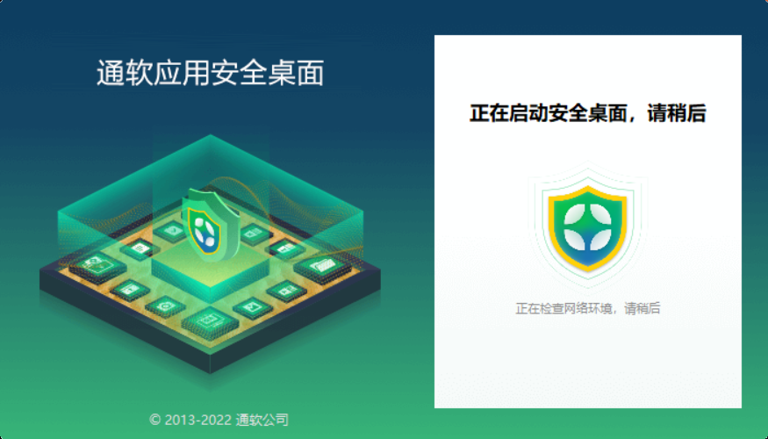

- 客户端登录：
输入用户名和密码即可登录（用户名为使用人的身份证号 初始密码fs@12345678）登录上去后，第一时间修改默认密码。
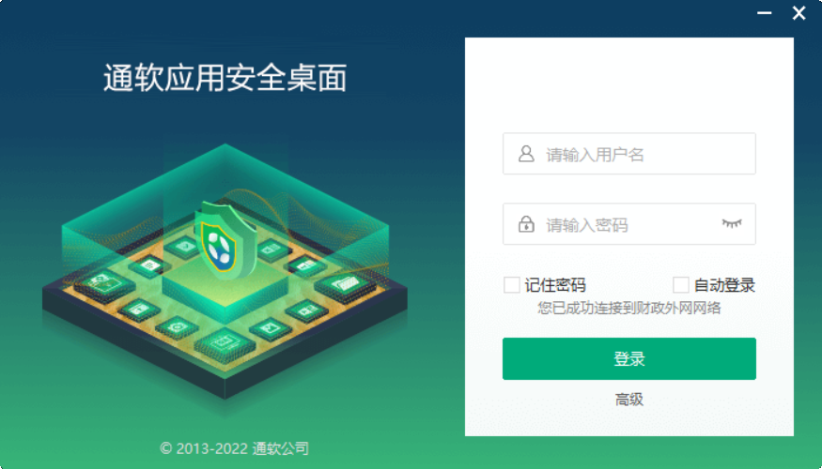

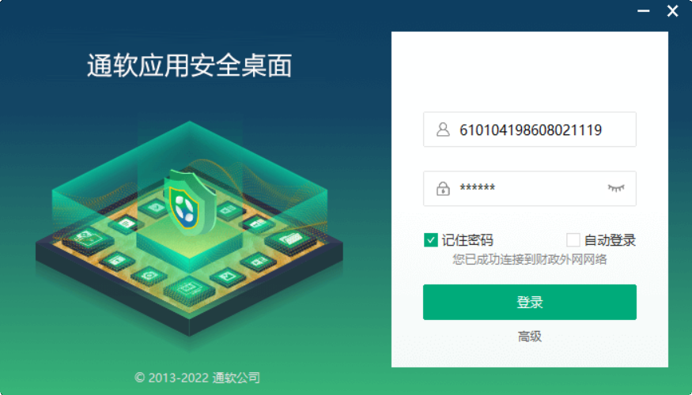

4.首次登录“通软应用安全桌面”，必须修改默认密码，修改后的密码必须包含大小写字母、数字、符号并大于8位。（注意该密码为“通软应用安全桌面”登录、生成密钥、登录业务系统、业务系统开票共用密码，需要牢记）
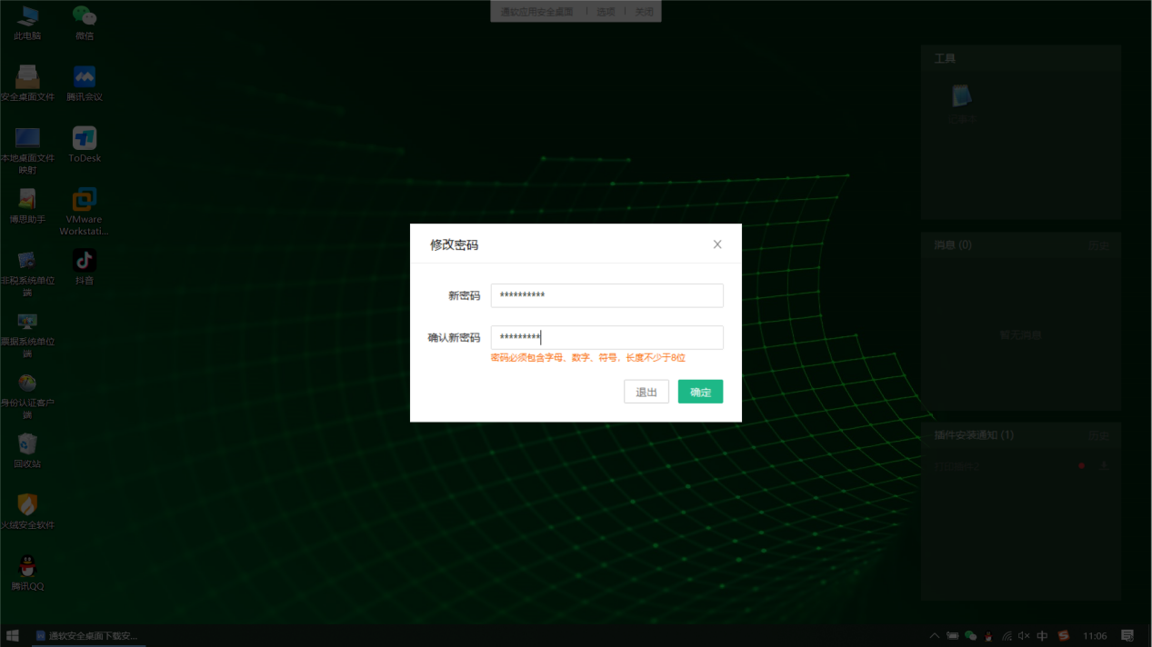
5
5：首次使用登录需要选择“通软应用安全桌面”上的“身份认证客户端”。（该步骤仅为首次操作使用，且生成密钥具有唯一性，更换电脑后需联系财政厅信息部门进行解绑重新生成）
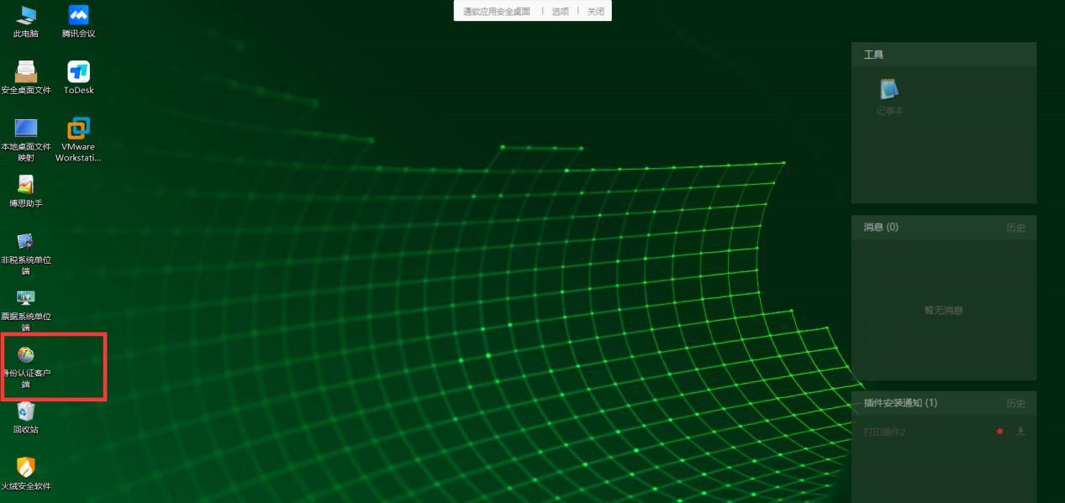
单击打开身份认证客户端的设置页面，点击“生成密钥”按钮。
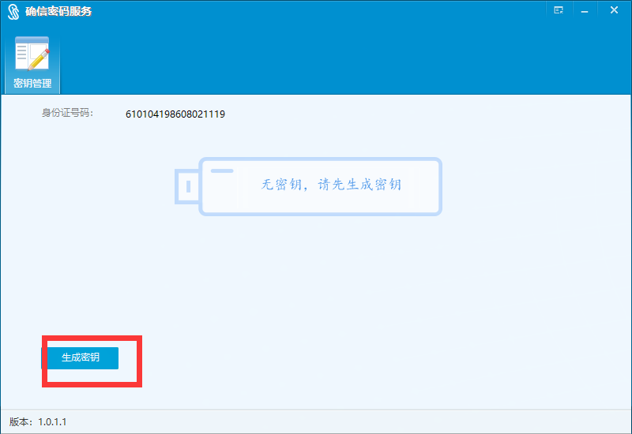

点击确定后系统自动生成密钥信息
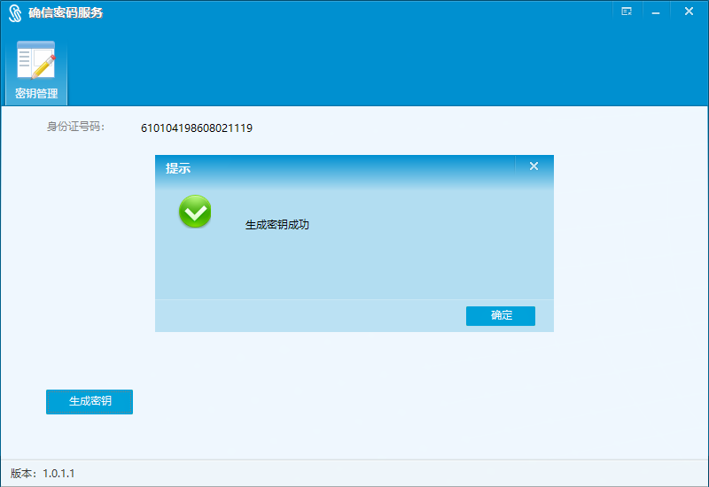

密钥生成成功后，用户需点击签名测试进行签名验签测试工作。

测试成功后关闭该页面。
7：业务操作根据具体业务类型选择点击系统内的业务模块
例如：使用陕西省财政电子票据管理系统单位端的用户，单击票据系统单位端图标
打开业务系统，点击“登录”，即可登录到系统首页。
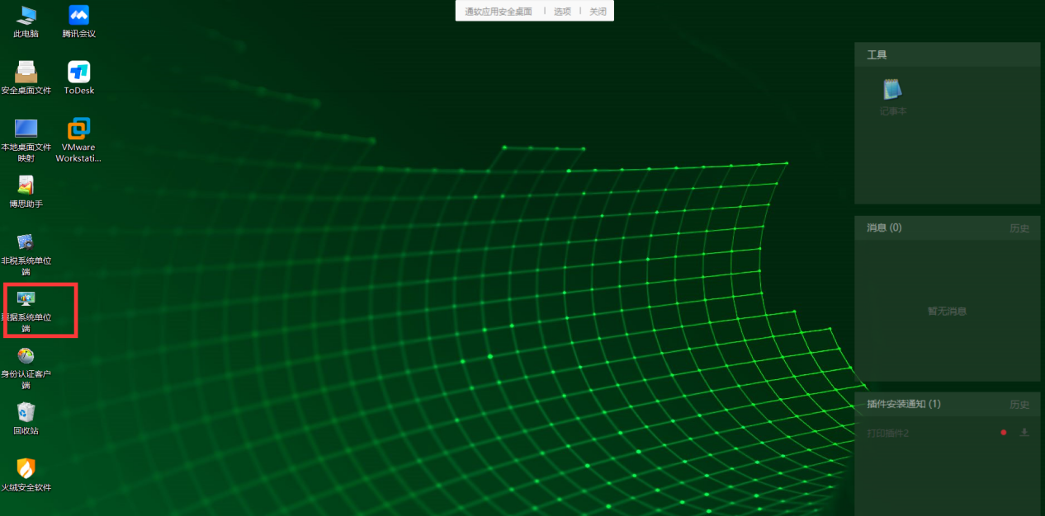
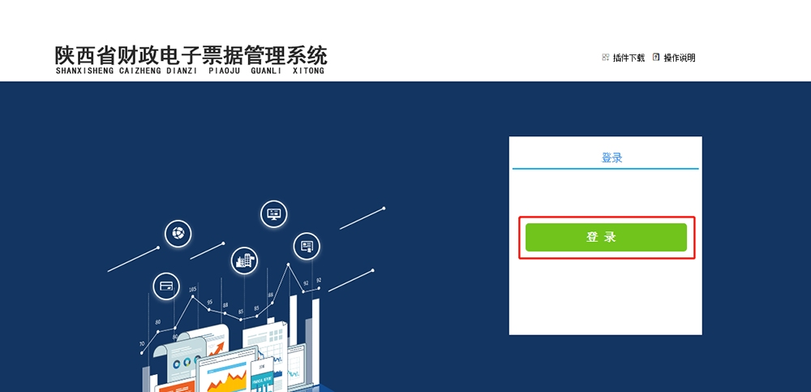

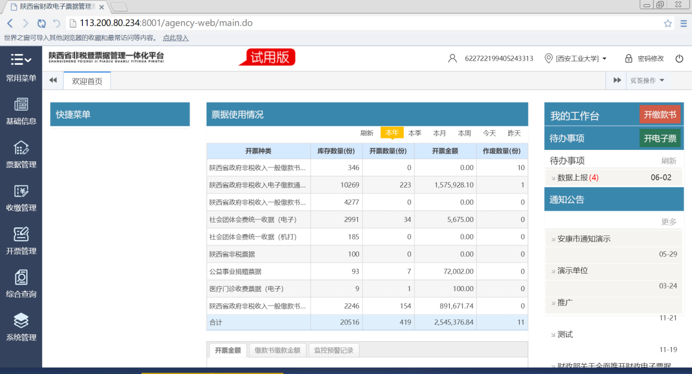
业务操作中禁止上传和工作无关的内容，上传者需对上传内容负责。

技术支持电话：029—68936444

业务系统电话：96702 转 3

